

**ON!Track 移動裝置用戶手冊**

**移動裝置用戶手冊第1.1版**

**目錄**

**ON!Track 是什麽？** 2

**如何從應用商店下載 ON!Track？** 3

**在ON!Track應用程式內要如何瀏覽呢？** 8

**如何添加一般資產？** 17

*(a)* *使用綜合條碼掃描器添加一般資產* 19

*(b)* *手動輸入數據以添加一般資產* 23

*(c)* *使用預定模板來添加一般資產* 25

*(d)* *不使用模板來添加一般資產* 28

**如何添加一項喜利得的獨特資產？** 31

*(a)* *使用綜合條碼掃描器添加喜利得獨特資產* 33

1) 點擊將要填入的**文本欄目**以掃描數據（例如：掃描碼、替代碼或序號等）；較粗的外框表示該欄目已被點選。 33

*(b)* *以手動輸入數據添加喜利得獨特資產* 41

**如何新增一件常用品？** 48

*(a)* *使用綜合條碼掃描器添加常用品* 50

*(b)* *以手動輸入數據添加常用品* 54

**如何新增資產到轉移列表？** 58

*(a)* *輸入掃描或替代碼以新增資產到轉移列表* 59

*(b)* *用搜索功能新增資產到轉移列表* 62

*(c)* *使用綜合條碼掃描器新增資產到轉移列表* 68

**如何確認已交付的資產？** 74

**如何進行存貨檢查？** 77

*(a)* *使用綜合條碼掃描器進行存貨檢查* 80

*(b)* *用搜索功能進行存貨檢查* 83

*(c)* *手動查看資產列表進行存貨檢查* 87

**如何查看物品？** 92

*(a)* *使用綜合條碼掃描器查看物品* 93

*(b)* *用搜索功能查看物品* 97

*(c)* *使用綜合條碼掃描器查看物品* 101

**如何辨識物品？** 104

**如何編輯設置？** 107

**如何查看是否有未同步的數據？** 111

**如何從 ON!Track 登出？** 113

# **ON!Track 是什麽？**

喜利得 ON!Track 是管理您所有不同品牌的資產的專業方案。這軟件能讓您輕易的追踪及搜索您的資產以將損失減至最低、迅速簡單地處理存貨清單、集中於單一地點，並能收取維修與檢查等程序的自動提醒。

# **如何從應用商店下載 ON!Track？**

1. 在您的移動裝置進入 **Google Play 商店**。



1. 在搜索欄輸入“**Hilti On Track”。**



1. 點選下拉式選單列出的**搜索結果**。



1. 點選搜索結果頁面上應用程式部份的 **Hilti ON!Track**。

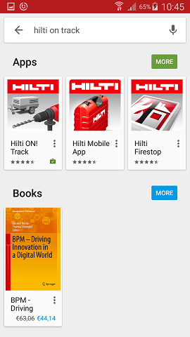

1. 點選『**安裝』**以在您的移動裝置安裝 ON!Track。

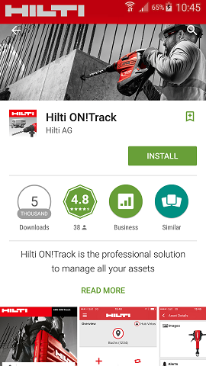

# **在ON!Track應用程式內要如何瀏覽呢？**

* 在打開ON!Track應用程式後，首先見到的是『**概要屏幕』**；在這裡您可以決定是否要新增物品、將物品轉移到另一地點、確定已轉移物品的交付、檢查您所在地點的存貨量、查看物品或用條碼掃描器來辨認物品。

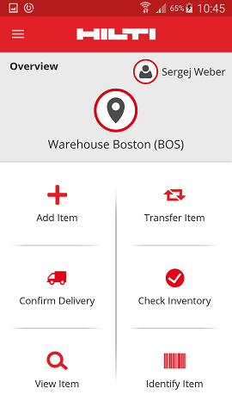

您也可以點選左上角的『**目錄**』圖形以顯示導航欄，您將在導航欄上發現概要屏幕上所有的指示圖形以及應用程式的設定，您也可以透過這裡登出。



* 一般來說，您將需要填寫所有『**必填欄目』（以紅色標示）**以進入下一個步驟；在必填欄目還未被填完之前，右下角繼續前進的按鍵會顯示為灰色以表示不能使用。

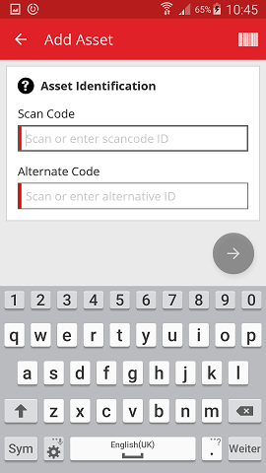

* 要進入下一個步驟，請點選『**紅色箭咀』**按鍵。

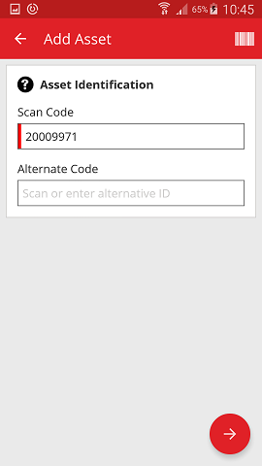

* 完成指示後，請點選『**紅色剔號』**按鍵。

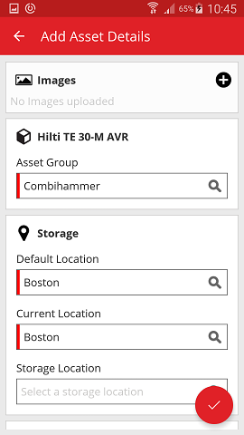

* 要確定任何輸入的內容，請點選鍵盤上的 **OK** 確定鍵。

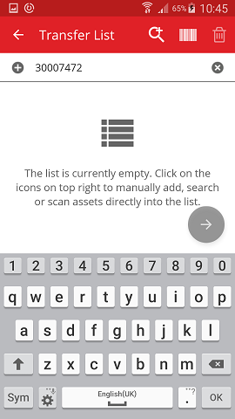

* 要返回上一步，請點選左上角『**向左的箭咀』**。



* 如果有可以選擇的物品列表，滾動該列表並點選『**相關的行列』**。

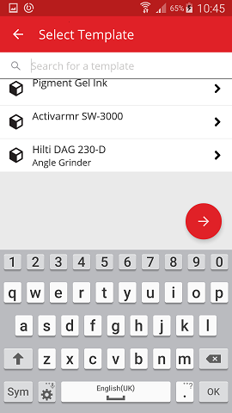

* 某些情況下，上方導航欄將顯示『**放大鏡圖形、條碼圖形以及垃圾桶圖形』**；點選放大鏡圖形能搜索物品，點選條碼圖形能啟動條碼掃描器，而點選垃圾桶則可以刪除之前已選中的物品。

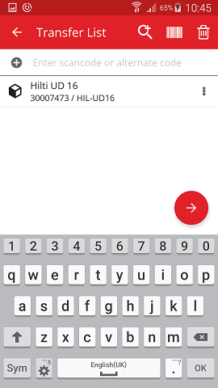

# **如何添加一般資產？**

1. 在起始屏幕上點選『**新增物品』**。



1. 點選『**一般資產』**以添加一件相關資產。

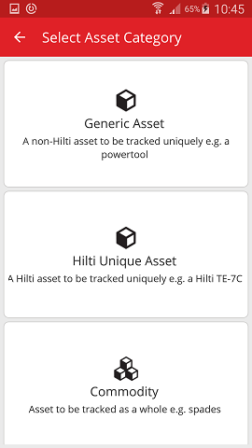

1. 在這裡您有『**兩項選擇』**：（甲）使用綜合條碼掃描器或（乙）手動輸入數據。

## *使用綜合條碼掃描器添加一般資產*

1. 點擊**將要填入的欄目**以掃描數據（例如：掃描碼、替代碼或序號等）；較粗的外框表示該欄目已被點選。

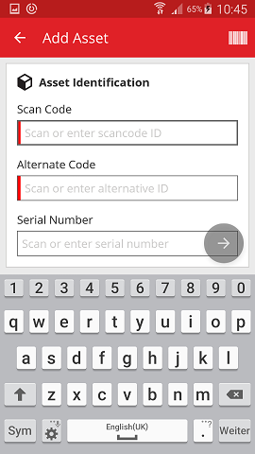

1. 點選『**條碼圖形』**將所選擇的文本欄目進行預填。



1. 使用您的移動裝置的內置相機掃描『**相關物品的條碼』**，一旦正確對焦條碼就會掃描成功，而數據將會自動預填入已選的文本欄目內。

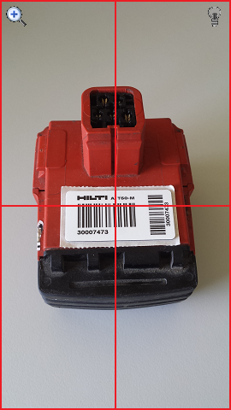

1. 點選『**紅色箭咀按鍵』**前進到下一步。

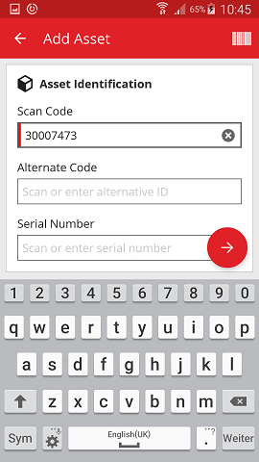

## *手動輸入數據以添加一般資產*

1. 在相關文本欄目內輸入『**掃描碼及/或替代碼』**；紅色顯示為必填欄目。

*註：雖然序號不屬於必填欄目，不過仍然建議您輸入完整的數據。*

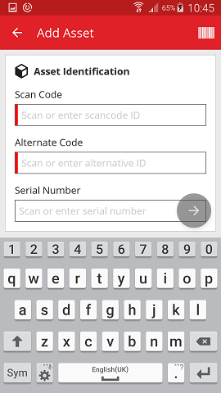

1. 點選『**紅色箭咀按鍵』**前進到下一步。

*註：在必填欄目還未被填完之前，繼續前進的按鍵會顯示為灰色以表示不能使用。*



1. 在這裡您同樣有**兩項選擇**：（丙）使用預定模板（若有）來預填數據或（丁）手動輸入數據。

## *使用預定模板來添加一般資產*

*註：要用模板來添加資產，這些資產必須曾經被加到 ON!Track 內；您只可以在 ON!Track 網上應用程式新增模板。*

1. 滾動列表並點選**相符的模板**以添加資產。



1. 輸入『**所需數據』**；紅色顯示為必填欄目。

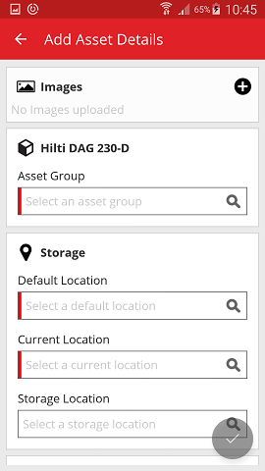

1. 點擊『**紅色剔號』**按鍵完成添加新資產的程序。

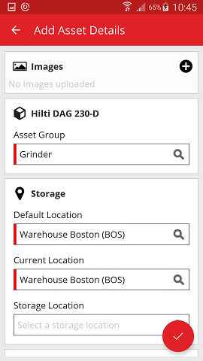

## *不使用模板來添加一般資產*

1. 點選『**紅色箭咀』**按鍵前進到下一步。



1. 輸入**所需數據**；紅色顯示為必填欄目。

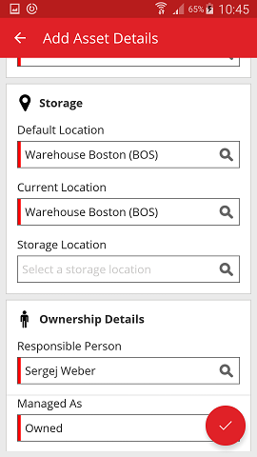

1. 點擊『**紅色剔號』**按鍵以完成添加新資產的程序。

*註：在這裡，雖然生產商和型號不屬於必填欄目，不過仍然建議您輸入完整的數據。*



# **如何添加一項喜利得的獨特資產？**

*註：要新增（例如：登記）一項喜利得的獨特資產，將被登記的資產必須由購買軟件的同一客戶所購入。登記喜利得獨特資產的程序比一般資產簡單，因為某些喜利得獨特資產的數據已經在新增喜利得物品時預先填好了。*

1. 在起始屏幕上點選『**新增物品』**。



1. 點擊『**喜利得獨特資產』**以添加相關資產。



1. 在這裡您有『**兩項選擇』**：（甲）使用綜合條碼掃描器或（乙）手動輸入數據。

## *使用綜合條碼掃描器添加喜利得獨特資產*

## 點擊將要填入的**文本欄目**以掃描數據（例如：掃描碼、替代碼或序號等）；較粗的外框表示該欄目已被點選。



1. 點選『**條碼圖形』**為所選擇的欄目進行預填。



1. 用您的移動裝置內置的相機掃描**相關物品的條碼**，一旦正確對焦條碼就會掃描成功，而數據將會自動預填入已選的文本欄目內。



1. 填寫所要添加資產的『**序號』**。

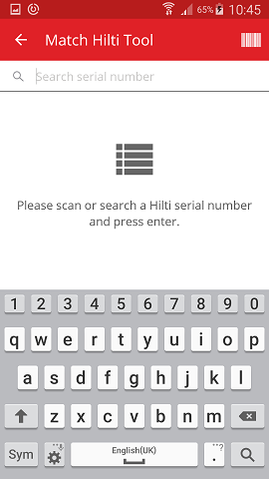

1. 點擊您的移動裝置鍵盤上的『**放大鏡圖形』**以確認輸入。

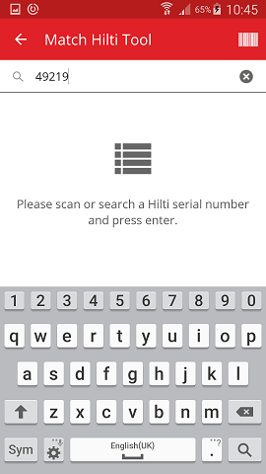

1. 點選『**相符的搜索結果』**前進到下一步。

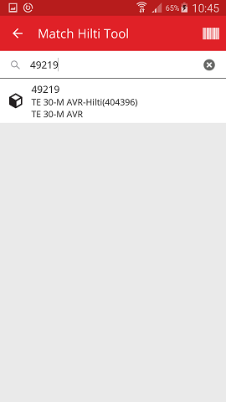

1. 輸入**所需的資料**；紅色顯示為必填欄目。

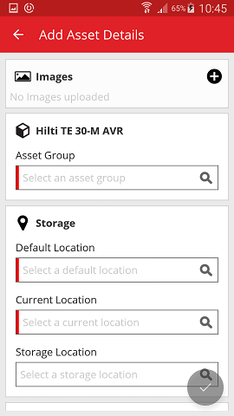

1. 點擊『**紅色剔號』**按鍵完成添加新資產的程序。



## *以手動輸入數據添加喜利得獨特資產*

1. 在相關文本欄目內輸入『**掃描碼及 / 或替代碼』**；紅色顯示為必填欄目。



1. 點選『**紅色箭咀』**按鍵前進到下一步。

*註：在必填欄目還未被填完之前，繼續前進的按鍵會顯示為灰色以表示不能使用。*



1. 填寫所要添加資產的『**序號』**。



1. 點擊您的移動裝置鍵盤上的『**放大鏡圖形』**以確認輸入。



1. 點選『**相符的搜索結果』**前進到下一步。



1. 輸入『**所需資料』**；紅色顯示為必填欄目。



1. 點擊『**紅色剔號』**按鍵完成添加新資產的程序。



# **如何新增一件常用品？**

1. 在起始屏幕上點選『**新增物品』**。



1. 點選『**常用品』**以新增相關資產。



1. 在這裡您有『**兩項選擇』**：（甲）使用綜合條碼掃描器或（乙）手動輸入數據。

## *使用綜合條碼掃描器添加常用品*

1. 點擊將要填入的**文本欄目**以掃描數據（例如：掃描碼或替代碼或序號等）；較粗的外框表示該欄目已被點選。

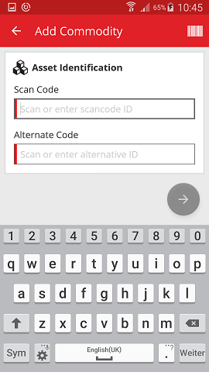

1. 點選『**條碼圖形』**為所選擇的文本欄目進行預填。



1. 用您的移動裝置內置的相機掃描『**相關物品的條碼』**，一旦正確對焦條碼就會掃描成功，而數據將會自動預填入已選的文本欄目內。



1. 點選『**紅色箭咀』**按鍵前進到下一步。

*註：在必填欄目還未被填完之前，繼續前進的按鍵會顯示為灰色以表示不能使用。*

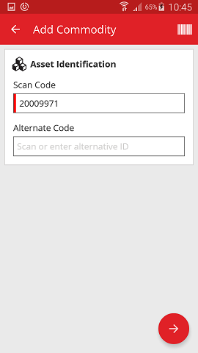

## *以手動輸入數據添加常用品*

1. 在相關文本欄目內輸入『**掃描碼及 / 或替代碼』**；紅色顯示為必填欄目。



1. 點選『**紅色箭咀』**按鍵前進到下一步。

*註：在必填欄目還未被填完之前，繼續前進的按鍵會顯示為灰色以表示不能使用。*



1. 輸入『**所需資料』**；紅色顯示為必填欄目。

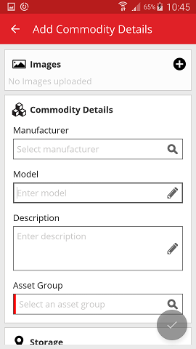

1. 點擊『**紅色剔號』**按鍵完成添加新常用品的程序。

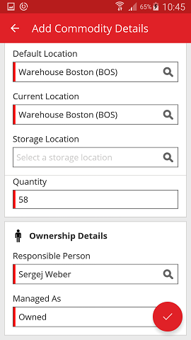

# **如何新增資產到轉移列表？**

1. 在起始屏幕上點選『**轉移物品』**。



1. 在這裡您有**三項選擇以**『**新增資產到轉移列表』**：（甲）輸入掃描或替代碼（乙）用搜索功能，或（丙）使用綜合條碼掃描器。

## *輸入掃描或替代碼以新增資產到轉移列表*

1. 在文本欄目內輸入將要被轉移的資產的『**掃描碼及/或替代碼』**。

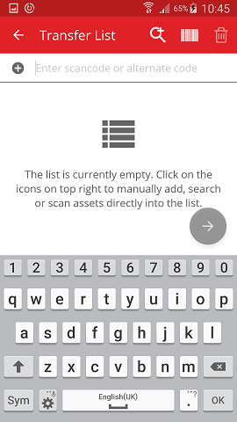

1. 點擊您的移動裝置鍵盤上的 **OK** 以確認輸入。



1. 點選『**紅色箭咀』**按鍵前進到下一步。

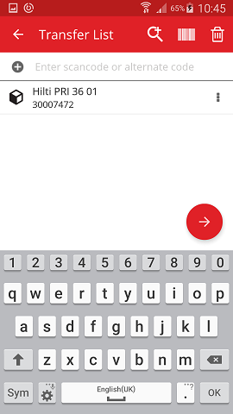

## *用搜索功能新增資產到轉移列表*

1. 點擊『**放大鏡圖形』**以搜索要轉移的資產。



1. 在文本欄目內輸入『要轉移的資產的**任何信息』**，例如：通用名稱、掃描碼，或替代碼。

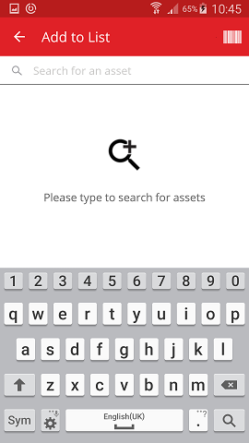

1. 點擊您的移動裝置鍵盤上的『**放大鏡圖形』**以確認輸入。

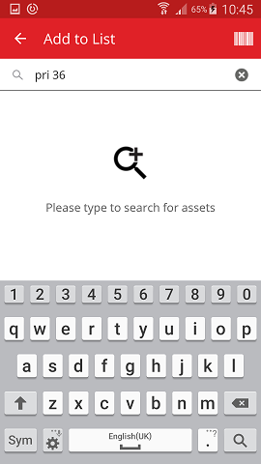

1. 點擊相關方格圖形以點選『**要轉移的資產』**。

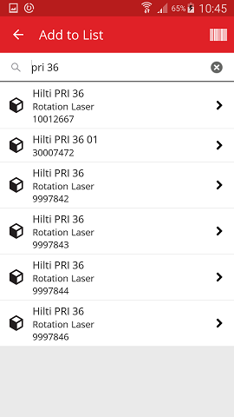

1. 點選『**加入列表』**返回轉移列表。

*提示：可選擇多於一個的資產以進行批量轉移物品。*

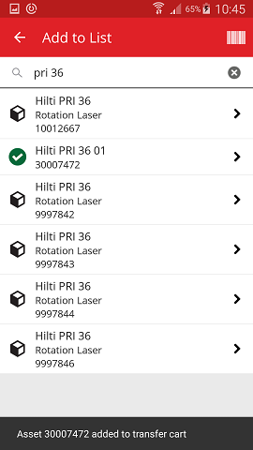

1. 點選『**紅色箭咀』**按鍵前進到下一步。

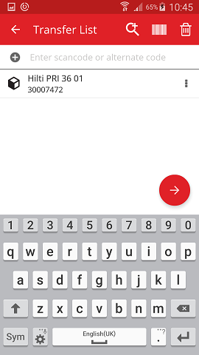

## *使用綜合條碼掃描器新增資產到轉移列表*

1. 點擊『**條碼圖形』**以辨識要轉移的資產。



1. 用移動裝置的相機掃描**相關物品的條碼**，一旦正確對焦條碼就會掃描成功，而所計算的數量則自動增加。

*提示：掃描多個資產以進行批量轉移物品。*

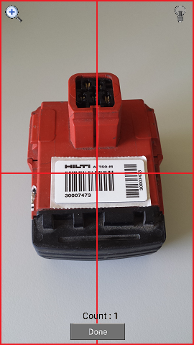

1. 點擊『**完成』**以結束掃描。



1. 點選『**紅色箭咀』**按鍵前進到下一步。



1. 輸入『**所需資料』**；紅色顯示為必填欄目。

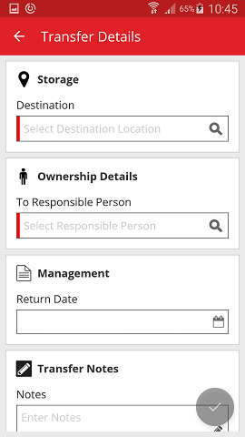

1. 點擊『**紅色剔號』**按鍵以轉移相關資產。

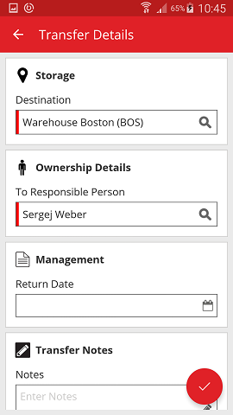

# **如何確認已交付的資產？**

*註：要確認已交付的資產，這功能必須要由您的 ON!Track 管理用戶啟動。*

1. 在起始屏幕上點選『**確認交付』**。



1. 點擊相關方格圖形以確認『資產的交付』。

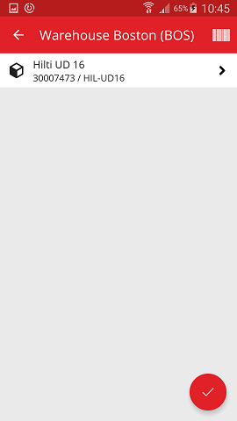

1. 點擊『**紅色剔號』**按鍵以返回起始屏幕。



# **如何進行存貨檢查？**

1. 在起始屏幕上點選『**檢查存貨』**。



1. 點選要檢查存貨的『地點』。

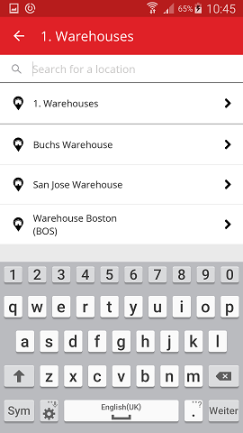

1. 在點擊『**紅色箭咀』**按鍵並繼續前進之前，請留意簡報內有關您目前的存貨檢查狀況；百分條顯示存貨檢查的進度。

*註：要開始新的存貨檢查程序，請點擊垃圾桶圖形。*

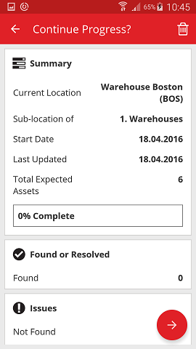

1. 在這裡您有**三項選擇**『**進入下一步驟』**：（甲）使用綜合條碼掃描器，（乙）用搜索功能，或（丙）手動查看資產列表並將之與該地點的存貨作出比對。

*註：問號標籤顯示全部要檢查的資產，感嘆號標籤顯示實際已分配到另一地點的資產，而剔號標籤則顯示處於預期地點的資產。*

## *使用綜合條碼掃描器進行存貨檢查*

1. 點選『**條碼圖形』**。

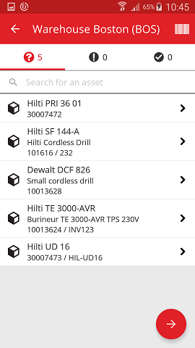

1. 用您的移動裝置的內置相機掃描『**相關物品的條碼』**，一旦正確對焦條碼就會掃描成功並自動與系統內的存貨作出比對。



1. 重複『**掃描』**直至已掃描所有存貨內的物品項目。

*註：如果在掃描所有物品後物品列表顯示為空白而感嘆號標籤內沒有任何項目，表示您的系統並無出錯。*

*如果所掃描的物品實際上已經分配給另一地點，它將被列於感嘆號標籤內；如果所掃描物品處於所預期地點，它將被列於剔號標籤內。*

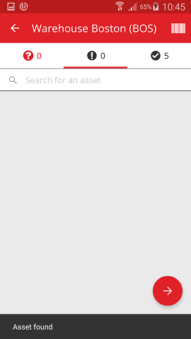

## *用搜索功能進行存貨檢查*

1. 在文本欄目內輸入『所要搜索的資產的**任何信息』**，例如：通用名稱、掃描碼，或替代碼。

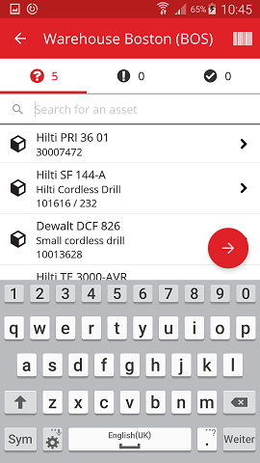

1. 點選『**資產』**以確認它在您當地的存貨內。

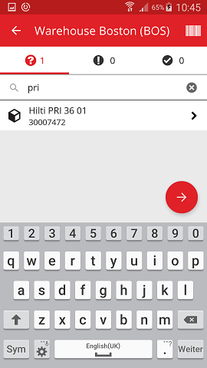

1. 點擊『**X』圖形**以取消搜索指示並返回物品列表。



1. 重複『**搜索及確認物品』**直至已取得所有存貨內的物品項目。

*註：如果在取得所有物品後物品列表顯示為空白而感嘆號標籤內沒有任何項目，表示您的系統並無出錯。*

*如果所取得的物品實際上已經分配給另一地點，它將被列於感嘆號標籤內；如果所掃描物品處於所預期地點，它將被列於剔號標籤內。*



## *手動查看資產列表進行存貨檢查*

1. 點選『**資產』**以確認它在您當地的存貨內。



1. 重複『**確認您存貨內的物品』**直至物品列表以空為止。

*註：用這個方法，如果您的存貨內沒有額外的物品需要確認而物品列表為空白，表示您的系統並無出錯。*

*如果物品列表為空白但仍有物品需要確認，請使用綜合條碼掃描器捕捉該物品。*



1. 點選『**紅色箭咀』**按鍵前進到下一步。



1. 查看簡報內所顯示的『**目前存貨檢查狀況』**；顯示100%則表示存貨檢查已經完成。

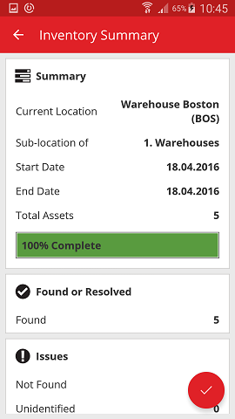

1. 點擊『**紅色剔號』**按鍵結束存貨檢查。

*註：如果該功能在 ON!Track 網上應用已啟動，您將會透過郵件收到一份存貨檢查的簡報。*



# **如何查看物品？**

1. 在起始屏幕上點選『**辨認物品』**。



1. 在這裡您有**三項選擇**『**進入下一步驟』**：（甲）使用綜合條碼掃描器，（乙）用搜索功能，或（丙）查看相關物品標籤下的資產列表

## *使用綜合條碼掃描器查看物品*

1. 點選『**條碼圖形』**。

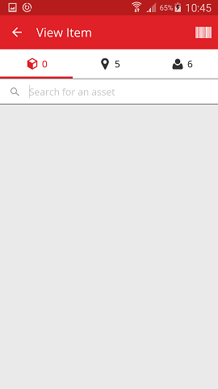

1. 用移動裝置的相機掃描『**相關物品的條碼』**，一旦正確對焦條碼就會掃描成功，而物品將會被顯示出來。



1. 點擊該『**物品』**以查看相關資料。

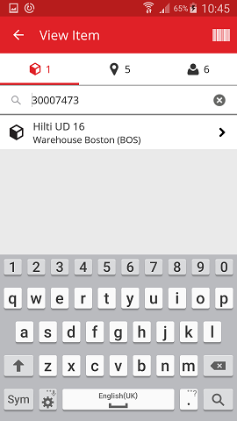

1. 查看**資產詳細資料**屏幕上的**資產資料**。

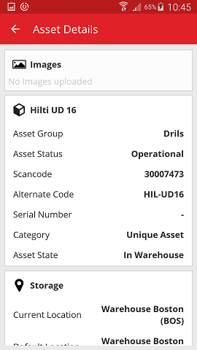

## *用搜索功能查看物品*

1. 在文本欄目內輸入『要查看的資產的任何信息』，例如：通用名稱、掃描碼，或替代碼。

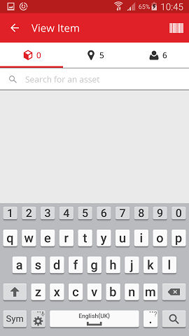

1. 點擊您的移動裝置鍵盤上的『**放大鏡圖形』**以確認輸入。

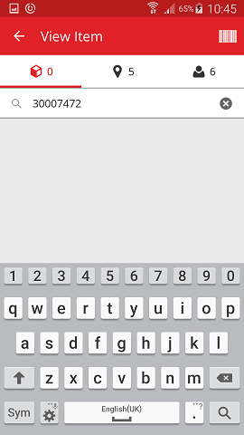

1. 點擊該『**物品』**以查看相關資料。

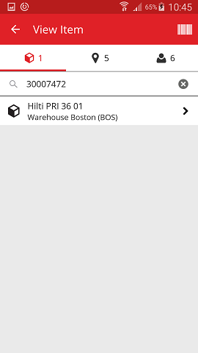

1. 查看資產資料屏幕上的**資產資料**。

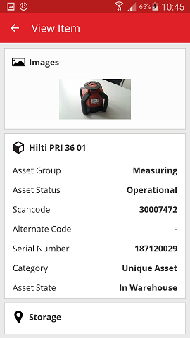

## *使用綜合條碼掃描器查看物品*

1. 在『**地點標籤』**查看所有分配到預定地點的物品。

*註：地點可在設置內更改；要查看以您作為使用者所負責的物品，請查看****人物標籤****。*



1. 點擊該『**物品』**以查看相關資料。

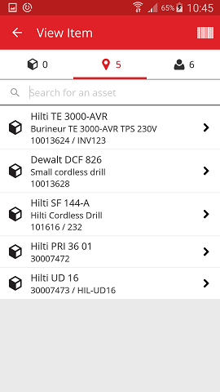

1. 查看資產資料屏幕上的**資產資料**。

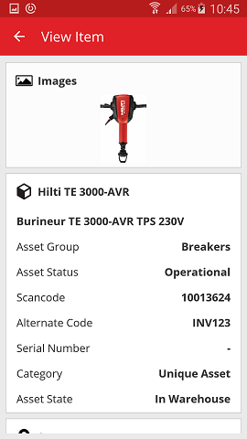

# **如何辨識物品？**

1. 在起始屏幕上點選『**辨認物品』**。



1. 用移動裝置的相機掃描『**相關物品的條碼』**，一旦正確對焦條碼就會掃描成功，並在資產資料屏幕上顯示出物品的詳細資料。



1. 查看資產資料屏幕上的**資產資料**。



# **如何編輯設置？**

1. 在起始屏幕上點選『**目錄圖形』**以查看移動目錄。



1. 點擊『**設置』**查看設置。

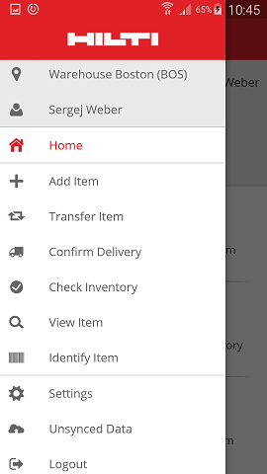

1. 點擊相關欄目並選擇所要地點或語言，則可更改『**目前地點或語言』**。

*註：有關進階設置請查看 ON!Track 網上應用程式。*

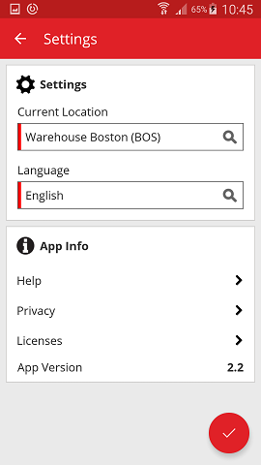

1. 點擊『紅色剔號按鍵』完成設置編輯。



# **如何查看是否有未同步的數據？**

*註：若在移動應用程式與 ON!Track 伺服器進行數據同步時發生互聯網斷開的情況，可能會導致數據未能同步 – 意思是指移動應用程式內的數據與 ON!Track 網上應用程式的數據並不一致；通常這問題會在您的移動裝置重新連線後獲得解決。*

1. 在起始屏幕上點選『**目錄圖形』**以查看移動目錄。



1. 點擊『**未同步的數據』**。



# **如何從 ON!Track 登出？**

1. 在起始屏幕上點選『**目錄圖形』**以查看移動目錄。



1. 點擊『**登出』**。

